別記第四号様式
基礎反力図

（ ）荷重時応力
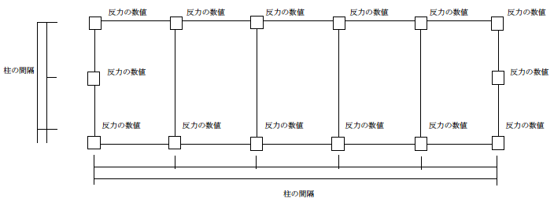
Σ反力の数値＝

（注意事項）
１．上欄に記入できない場合は、別紙に記入して添えてください。
２．「（ ）荷重時応力」欄には、鉛直又は水平の別を記入してください。
３．基礎反力図には、柱の間隔を記入してください。
４．基礎反力図は、最下階の略伏図又はこれに代わる構造計算における基礎の様相を示した図に、反力の数値を記入してください。
５．基礎反力図は、建築物の形状等に応じて記入してください。
６．鉛直荷重時の基礎反力図には、反力の数値の合計を記入してください。

